o ensino de espanhol em um viés intercultural com êNFASE NA LITERATURA AMERÍNDIA

Marina Zavadzki
Unespar/Campus União da Vitória, marinazavadzki1502@yahoo.com

Caio Ricardo Bona Moreira
Unespar/Campus União da Vitória, caiorbmoreira@gmail.com

Modalidade: Pesquisa
Programa Institucional: PIC
Grande Área do Conhecimento: Linguística, Letras e Artes

INTRODUÇÃO

A presente pesquisa tem como objetivo destacar a força poética de diferentes povos indígenas que vivem na Argentina, bem como fazer uma demonstração da riqueza multicultural e do plurilinguismo existente no país. Tal poética ameríndia encontra-se compilada na coletânea Con Nuestra Voz, produzida pelo Ministério da Educação da Argentina, a qual entrelaça textos plurilíngues escritos por membros de povos originários em línguas indígenas e em espanhol, reunidos em seis volumes: Cantamos, Compartimos, Creamos, Enseñamos, Estamos y Recordamos.
Trata-se de observar, por meio de análises qualitativas e biográficas, como a coletânea pode contribuir para o ensino de Língua Espanhola sob o viés da interculturalidade e em diálogo com as orientações que os documentos oficiais da educação básica trazem para o ensino de língua estrangeira moderna. Intenta-se, aqui, analisar como um professor de línguas pode promover práticas docentes interculturais enriquecedoras que tratem da cultura, dos direitos, da justiça e da educação dos povos indígenas da América Latina. Infelizmente, ainda há uma grande reprodução de estereótipos em relação às identidades originárias no ensino de línguas da educação básica, daí a importância de uma maior visibilidade dos povos indígenas latino-americanos, e consequentemente de suas contribuições sociais, literárias e culturais.
Por meio de uma análise de conteúdo pretende-se reconhecer a resistência dos povos originários, de suas escritas, considerando que eles têm vivenciado um longo processo de silenciamento. Durante séculos, eles ocuparam lugares invisíveis na história, submetidos a maus tratos, marginalização e abusos. Nesse sentido, o trabalho atenta para a diversidade étnica da América Latina, composta por mais de 45 milhões de pessoas indígenas e à Lei Federal n° 11.645/2008, que trata da obrigatoriedade do ensino de história e cultura afro e indígena no currículo escolar. Sendo a língua espanhola um dos componentes curriculares da educação básica, há de se observar como ela pode corroborar com a aplicabilidade da lei.
Espera-se, por fim, despertar uma reflexão em torno da decolonização de saberes, de um ensino de língua intercultural e da necessidade de reconhecer os povos indígenas como contribuintes em diversas esferas da sociedade rompendo com a reprodução de estereótipos nas aulas de línguas. Ademais, o presente trabalho consiste em promover o conhecimento de uma poética alternativa ao cânone tradicional da literatura, valorizando as produções indígenas da América Latina e tornando-a um recurso no ensino da literatura nas aulas de língua espanhola por meio de uma proposta de sequência didática.

MATERIAIS E MÉTODOS

No presente estudo, primeiramente foi realizada uma pesquisa de cunho qualitativo, tendo como fundamentação teórica leis federais e os documentos oficiais da educação, afim de entender como está caminhando o ensino da língua espanhola no Brasil. Constatou-se que o idioma passou a ter um maior interesse na década de 90, quando o país firmou o Tratado da Mercosul, que estabeleceu relações político-comerciais com os países vizinhos que utilizam o espanhol como língua materna.
Na década de 90, a Lei de Diretrizes e Bases (BRASIL, 1996) incluía a língua inglesa como disciplina obrigatória no ensino fundamental (anos finais) e no ensino médio, podendo ser ofertada mais uma língua estrangeira, de preferência a língua espanhola. Porém, essa oferta se dava em caráter optativo e apenas para o ensino médio, o ensino fundamental ficava restrito à língua inglesa.
O cenário parece avançar quando em 2005 o Presidente da República, Luiz Inácio Lula da Silva, junto ao Ministro de Educação, Fernando Haddad, sancionam a Lei n. 11.161, que torna a oferta da língua espanhola obrigatória no currículo do ensino médio. Entretanto, a matrícula era facultativa para o aluno, isto é, a escola era obrigada a ofertar a disciplina, mas o aluno poderia decidir entre cursá-la ou não. Os estabelecimentos de ensino tinham cinco anos a partir da data da publicação da lei para implementar a disciplina na grade regular. Contudo, a língua espanhola não apresentou muitas mudanças no currículo do ensino médio das escolas públicas, devido as imprecisões da própria lei. Assim, em muitos estados o idioma passou a ser ofertado em contraturno pelos Centros de Línguas Estrangeiras Modernas (CELEM), fazendo com que um menor número de alunos tivesse acesso ao idioma.
Apesar da ausência de uma forte política linguística, a partir do momento que o idioma passou a ser inserido no currículo, ao mesmo tempo se iniciou uma maior preocupação em formar profissionais habilitados na área, tendo uma maior oferta das licenciaturas em Letras/Espanhol nas instituições de ensino superior, assim como, pesquisas de caráter pedagógico e discussões sobre o ensino de espanhol foram surgindo com o objetivo de obter excelência no processo de ensino-aprendizagem.
Sabe-se que a Base Nacional Comum Curricular, um dos principais documentos que orienta o ensino da educação básica brasileira, contempla apenas o inglês como língua estrangeira no currículo dos anos finais do ensino fundamental e médio. Assim, nesta pesquisa há que adaptar os procedimentos do ensino da língua inglesa ao ensino da língua espanhola. Os encaminhamentos que a BNCC oferece são centrados, sobretudo, na valorização da diversidade existente nos países de língua estrangeira, além de ressaltar a importância da cultura no ensino-aprendizagem, buscando romper com aspectos relativos à “‘correção’, ‘precisão’ e ‘proficiência linguística’” (BRASIL, 2018, p. 242). O documento ainda propõe uma “reflexão crítica sobre diferentes modos de ver e de analisar o mundo, o(s) outro(s) e a si mesmo” (BRASIL, 2018, p. 242). Também há a proposição de um eixo intitulado “dimensão intercultural”, que propõe novas reflexões acerca de língua, identidade e cultura nas aulas de língua inglesa (nesse caso a língua espanhola) e dialoga com a proposta de ensino da presente pesquisa:

A proposição do eixo Dimensão intercultural nasce da compreensão de que as culturas, especialmente na sociedade contemporânea, estão em contínuo processo de interação e (re)construção. Desse modo, diferentes grupos de pessoas, com interesses, agendas e repertórios linguísticos e culturais diversos, vivenciam, em seus contatos e fluxos interacionais, processos de constituição de identidades abertas e plurais (BRASIL, 2018, p. 245).

Os Parâmetros Curriculares Nacionais (2000) também orientam um ensino focado no conhecimento e no respeito às culturas dos países que têm a língua estrangeira como língua materna:

Conceber-se a aprendizagem de Línguas Estrangeiras de uma forma articulada, em termos dos diferentes componentes da competência lingüística, implica, necessariamente, outorgar importância às questões culturais. A aprendizagem passa a ser vista, então, como fonte de ampliação dos horizontes culturais. Ao conhecer outra(s) cultura(s), outra(s) forma(s) de encarar a realidade, os alunos passam a refletir, também, muito mais sobre a sua própria cultura e ampliam a sua capacidade de analisar o seu entorno social com maior profundidade, tendo melhores condições de estabelecer vínculos, semelhanças e contrastes entre a sua forma de ser, agir, pensar e sentir e a de outros povos, enriquecendo a sua formação (BRASIL, 2000, p. 30).

As Orientações Curriculares para o Ensino Médio (OCEM, 2006) vão de encontro a mesma ideia, mas, além de propor ao ensino a reflexão sobre o outro, propõe também sobre o “nós”, ou seja, o aluno deve valorizar diferentes culturas, mas também valorizar a cultura na qual ele mesmo está inserido:

[...] os objetivos a serem estabelecidos para o ensino de Língua Espanhola no nível médio devem contemplar a reflexão – consistente e profunda – em todos os âmbitos, em especial sobre o “estrangeiro” e suas (inter)relações com o “nacional”, de forma a tornar (mais) conscientes as noções de cidadania, de identidade, de plurilingüismo e de multiculturalismo, conceitos esses relacionados tanto à língua materna quanto à língua estrangeira. Para tanto, é necessário levar em conta não só a língua estrangeira, mas, também, a realidade local/regional onde se dá o seu ensino (BRASIL, 2006, p. 149).

A partir de estudos e análises, conclui-se que os documentos oficiais da educação reconhecem a importância da língua estrangeira em ampliar o contato com outras maneiras de conhecer, relacionar culturas, fazer novas interpretações de construção de significados e não apenas transmiti-los, pois, o sentido da linguagem não está só no sistema linguístico, mas no contexto de interação verbal. Assim, dentre os métodos existentes, tomamos como possibilidade a abordagem comunicativa para propor um ensino eficaz da língua espanhola em sala de aula. Essa, no lugar de centrar-se o estudo somente na gramática normativa, o que não implica no abandono da leitura como instrumento de aprendizagem, pretende agregar o valor comunicativo na didática da aprendizagem. Nesse contexto, o ensino de uma língua estrangeira deve se direcionar aos discursos sociais que a compõem, fazendo com que o aluno seja capacitado para se comunicar em diferentes contextos comunicativos, de acordo com as intenções de comunicação, podendo expressar-se de acordo com a sua necessidade. Isso se concretiza com a diversidade de gêneros textuais, isto é, os alunos devem reconhecer que há muitas formas de produção e circulação de textos em nossa e em outras culturas, e que nelas podem ser encontradas muitas práticas de linguagem. Couto (2016) diz:

No cenário educacional brasileiro, atualmente, os debates sobre os processos de ensino-aprendizagem de LE voltam-se, mais fortemente, para a teoria dos gêneros discursivos e para uma perspectiva intercultural. Ambas as vertentes também se apresentam nos documentos oficiais e não se contrapõem; ao contrário, podem ser exploradas concomitantemente nas aulas de Espanhol (COUTO, 2016, p. 39).

Nesse sentido, além do presente trabalho estar centrado na perspectiva discursiva, ele vai de acordo com a Lei n. 11.645/2008 que trata da obrigatoriedade do ensino e história das culturas afro e indígena no currículo escolar. Assim, os textos literários escritos por membros de povos originários e que se encontram na coletânea Con Nuestra Voz, surgem como grandes aliados para a aplicabilidade da Lei Federal, para abordar a questão da interculturalidade sob a perspectiva discursiva-dialógica e também abrir um importante espaço para a literatura no ensino da língua espanhola. Em relação à literatura, Couto (2016) afirma:

A literatura é um eixo importante para tratar a interculturalidade, além de se revelar como um amplo espaço para atividades curriculares interdisciplinares. Assim, as discussões sobre o uso do texto literário nas aulas de LE abrangerão variadas perspectivas, como: cultural, política, histórica e estética. (COUTO, 2016, p. 92-93).

A literatura indígena é construída por diversas vozes e ao levá-las para a sala de aula estamos incluindo vozes que, por muito tempo, permaneceram caladas, mas, merecem estar presentes nas aulas de línguas. “O estudo da literatura indígena conduz a uma reflexão sobre o outro, o diferente, e sua inclusão/exclusão na sociedade contemporânea, no espaço urbano e na produção literária global e local” (THIÉL, 2012, p.15).
Importante ressaltar que a literatura também ocupa o seu lugar na BNCC na área de linguagens, mais especificamente na etapa do ensino médio, onde faz parte do campo artístico-literário. Dentre as competências específicas ali propostas, ganham destaque para essa pesquisa, as competências 2 e a 6, que destacam a importância das questões identitárias, da valorização e do respeito à diversidade na apreciação das obras artísticas literárias:

COMPETÊNCIA ESPECÍFICA 2 - Compreender os processos identitários, conflitos e relações de poder que permeiam as práticas sociais de linguagem, respeitando as diversidades e a pluralidade de ideias e posições, e atuar socialmente com base em princípios e valores assentados na democracia, na igualdade e nos Direitos Humanos, exercitando o autoconhecimento, a empatia, o diálogo, a resolução de conflitos e a cooperação, e combatendo preconceitos de qualquer natureza (BRASIL, 2018, p. 492).

COMPETÊNCIA ESPECÍFICA 6 - Apreciar esteticamente as mais diversas produções artísticas e culturais, considerando suas características locais, regionais e globais, e mobilizar seus conhecimentos sobre as linguagens artísticas para dar significado e (re)construir produções autorais individuais e coletivas, exercendo protagonismo de maneira crítica e criativa, com respeito à diversidade de saberes, identidades e culturas (BRASIL, 2018, p. 496).

Com o objetivo de aprofundar o olhar em torno da decolonização dos saberes, valorizando a literatura ameríndia, a interculturalidade e a perspectiva discursiva-dialógica de língua no ensino de espanhol, a coletânea Con Nuestra Voz surge como um importante material a ser analisado. Assim, uma pesquisa de cunho qualitativo foi realizada em torno da coletânea, a qual foi elaborada em 2015 pela Modalidade de Educação Intercultural Bilíngue e o Plano Nacional de Leitura da Argentina. A coletânea plurilíngue abarca variados textos escritos por membros de povos originários do país, desde alunos, professores e outras pessoas falantes de línguas indígenas e pertencentes às comunidades étnicas. Apresenta seis volumes de textos e agrupa dezenove universos linguísticos com traduções em Língua Espanhola. Em cada volume há textos que foram agrupados levando em consideração as semelhanças entre os aspectos linguísticos, históricos e culturais de determinados povos indígenas.
Um dos objetivos do Ministério da Educação da Argentina por trás da elaboração do material é enriquecer o processo de ensino-aprendizagem nas escolas do país e possibilitar que alunos e docentes indígenas tenham acesso, e, consequentemente, produzam conhecimento em sala de aula através de materiais didáticos que destaquem e reflexionem sobre suas próprias culturas. Já, o segundo objetivo é dar visibilidade à riqueza linguística e cultural existente no país, de modo a reconhecê-lo como diverso e plural, bem como, fomentar o conhecimento e reconhecimento das identidades indígenas ali presentes.
Con Nuestra Voz é uma coletânea que busca, recupera e valoriza as produções literárias indígenas, e que além de servir como um material de conhecimento e desfrute é um importante material de ensino. Ao abordar a coletânea nas aulas de língua espanhola, além de dar visibilidade às produções poéticas ameríndias, estaremos valorizando as línguas dos originários, considerando que se trata de uma coleção plurilíngue. Não se pode esquecer-se das marcas deixadas pela colonização, a qual exterminou com várias línguas indígenas ao impor a língua espanhola deixando os povos originários sem poder de escolha, isto é, eles tiveram que se adaptar a língua do colonizador para sobreviver e não perder suas origens. Durante muitos anos o colonizador silenciou as vozes indígenas, logo as línguas originárias foram marcadas por exclusão, discriminação e desigualdade. No entanto, a arte narrativa desses povos continuou com sua expressão, primeiro pela tradução oral, passando mais tarde para a escrita em busca de memória e preservação.
Nos últimos anos muitos povos indígenas têm redobrado suas lutas pela visibilidade e pela conquista de seus direitos e várias ações legislativas o acompanham visando a uma reparação histórica. Thiél (2012) faz um importante apontamento em relação ao trabalho dos educadores:
Como educadores, temos de nos deparar com a questão da inclusão social e cultural, bem como com o silenciamento ou a invisibilidade dos grupos indígenas ao longo da história, que devem ser revistos. Além disso, devemos nos preocupar com a construção de repertório de nossos alunos, bem como com o desenvolvimento de um olhar críticos sobre a literatura (THIÉL, 2012, p. 11).

A coletânea Con Nuestra Voz vem a ser uma das ações para compor um repertório cultural e crítico aos alunos, fruto de um processo de consultas, discussões e decisões que fomentam um debate sobre como trabalhar com as línguas e as culturas indígenas. Ademais, para realizar o trabalho em torno de questões indígenas nas aulas de língua espanhola, nos embasamos no conceito de interculturalidade proposto por Catherine Walsh (2006. p. 21):

Más que un simple concepto de interrelación, la interculturalidad señala y significa procesos de construcción de cono conocimientos "otros", de una práctica política "otra", de un poder social "otro", y de una sociedad "otra"; formas distintas de pensar y actuar con relación a y en contra de la modernidad/colonialidad, un paradigma que es pensado a través de la praxis política.

A interculturalidade é aqui entendida como um processo permeado por diálogos, encontros e aprendizagem entre as múltiplas vozes pertencentes ao mundo hispânico. Entretanto, ela vai muito além da descoberta ou tolerância em relação ao que é diferente, o seu conceito está associado à valorização da diversidade como fonte de aprendizagem e, sobretudo, ao respeito entre essas diferenças.
No caso da língua espanhola, estamos falando de 21 países que possuem o espanhol como língua oficial, cada um com sua enorme diversidade cultural e linguística, sendo necessário considerar e abordar em nossas práticas docentes toda essa diversidade existente e para isso há uma gama de produções literárias. Não é somente a literatura espanhola que deve ganhar destaque nas aulas de espanhol, mas também a literatura argentina, boliviana, mexicana, boliviana, etc. A partir da compreensão da interculturalidade temos a possibilidade de repensar nossas práticas docentes a partir do pensamento “outro”. Esse pensamento “outro” apresentado aos alunos por meio das diversas culturas, é que faz o conceito de interculturalidade entrar em diálogo com a ideia de descolonização do conhecimento, que segundo Mignolo pode ser entendida como:

Un pensamiento que desnaturaliza la matriz colonial del poder que abarca e incluye la rede la metafísica occidental, de la cual se ocupó ya el pensamiento deconstructivo. La des-construcción limitó su tarea a una totalidad imaginaria, cuya “imaginación” fue efecto de la constitución imperial de los países capitalistas y cristianos occidentales. (MIGNOLO, 2006. p. 9).

Por meio da consideração do autor somos levados a uma profunda reflexão de como os paradigmas e as perspectivas de natureza ocidental ainda norteiam o pensamento da América Latina. Assim, trabalhar sob a perspectiva intercultural significa entender a língua como cultura e ter acesso a novos paradigmas, isto é, além dos hegemônicos.
Assim, a língua passa a ser compreendida como uma mediadora entre diferentes mundos culturais, consequentemente, possibilita formar o aluno como cidadão mais consciente e crítico diante da pluralidade e heterogeneidade do mundo em que vivemos. Aliás, abordar a literatura sob um viés intercultural é um importante meio para se obter uma nova perspectiva de mundo por meio de comparações com outras culturas, compreendendo que existem outras perspectivas de realidade, distanciando-se, assim, de um ponto de vista determinado. Nesse sentido, faz-se necessário levar para a sala de aula uma literatura de resistência, selecionar textos literários das chamadas minorias, apresentar um ponto de vista de um(a) escritor(a) indígena, de modo a evidenciar a diversidade existente entre culturas, crenças e hábitos diferentes.

RESULTADOS E DISCUSSÕES

Como resultados alcançados, destacam-se as leituras das produções escritas que provêm da oralidade dos povos indígenas e que abarcam várias autorias, em diversas línguas, e com traduções em espanhol reunidas em seis volumes de textos escritos. Ademais, foram realizadas análises qualitativas e biográficas relacionadas à produção, organização e temática da coletânea, e, por meio dela, também foi realizada uma pesquisa descritiva que tem como objetivo explicitar o interesse do Ministério de Educação da Nação (Argentina) na produção do material, bem como, se há indígenas envolvidos na organização.
Não somente isso, mas também foram realizadas outras leituras teóricas sobre a questão da interculturalidade nas aulas de língua espanhola, sobretudo, reflexões sobre a literatura indígena, sendo possível ter um norte maior em como trabalhá-la em sala de aula, além das leituras dos documentos oficiais da educação que apresentam informações em relação aos métodos a serem utilizadas no ensino de língua estrangeira e os objetivos de aprendizagem a serem alcançados, sobretudo, levando em consideração a aplicabilidade da Lei 11.645/2008, que trata da obrigatoriedade do ensino de história e cultura Afro e Indígena em todo o currículo escolar.
Houve, a partir da pesquisa, a tentativa de instigar a disseminação de produções literárias ameríndias no âmbito escolar nas aulas de línguas, utilizando a coletânea Con Nuestra Voz como um importante material de ensino, enfocando aspectos positivos que rompam estereótipos e ressaltem a importância das autorias indígenas, a resistência dos povos originários e os saberes construídos e transmitidos de geração em geração.
A partir de uma análise de conteúdo foi entrelaçada a análise dos livros com a questão do ensino, discutindo estratégias de trabalho, isto é, como os textos da coletânea podem guiar o ensino da língua espanhola em um viés intercultural, qual abordagem deve-se utilizar e quais atividades são possíveis criar. Como resultado a pesquisa proporcionou uma sequência didática sobre a literatura indígena na perspectiva intercultural para as aulas de língua espanhola que pode ser utilizada por professores de espanhol na educação básica.

UMA SEQUÊNCIA DIDÁTICA COM BASE NA COLETÂNEA CON NUESTRA VOZ

No ensino de línguas sob a perspectiva discursiva é importante selecionar com atenção os textos a serem trabalhados, pois são eles que guiarão todo o nosso trabalho. Por meio deles se pode explorar as questões discursivas, linguísticas e aspectos culturais. Para o desenvolvimento da sequência, primeiramente, foi realizada a leitura de todos os livros da coleção Con Nuestra Voz, havendo a seleção aleatória de um poema a ser analisado e contemplado nessa proposta didática. O poema está presente no livro Con Nuestra Voz Estamos e foi escrito pelo poeta Fábio Inalef, pertencente ao povo indígena Mapuche – Tehuelche, que falam a língua Mapudungun ou Mapuzungun, e que possui o título “Me declaro vivo”. Neste trabalho, o gênero poema foi escolhido por aliar a estética da poesia ao engajamento social necessário para desencadear um processo de reflexão sobre os povos indígenas da Argentina.
Um caminho produtivo para a elaboração de materiais didáticos para as aulas de línguas é o uso de sequências didáticas, conceituadas como “conjunto de atividades escolares organizadas, de maneira sistemática, em torno de um gênero textual” (DOLZ, 2010, p. 82). Segundo o professor Joaquim Dolz há quatro etapas pelo menos na estrutura da Sequência Didática que devem ser seguidas: a apresentação da situação, a produção inicial, os módulos e a produção final. Essa estrutura vai permitir “aos alunos apropriarem-se das noções, das técnicas e dos instrumentos necessários ao desenvolvimento de suas capacidades de expressão oral e escrita, em situações de comunicação diversas” (DOLZ, 2010, p. 96). Portanto, a elaboração de um material sobre o gênero poema por meio de uma sequência didática nas aulas de Língua Espanhola como Língua Estrangeira poderá dar visibilidade aos povos indígenas e às suas produções literárias, proporcionando discussões e reflexões sobre o tema entre os alunos. Assim, apresentamos uma prática intercultural com base no poema “Me declaro vivo”:

SECUENCIA DIDÁCTICA – POEMA
Me declaro vivo – Fábio Inalef
Tema: Identidad y resistencia Mapuche a partir del poema “Me declaro vivo”.
Objetivo general: Demostrar la fuerza del pueblo indígena Mapuche por medio de su literatura, destacándolo no solo en Argentina, como también fuera de su país de origen.
Objetivos específicos:
- Reconocer la importancia de la lengua española como representación de la diversidad cultural y lingüística;
- Reflexionar acerca de la unión de diferentes comunidades indígenas visando la sobrevivencia de sus respectivas culturas;
- Apoyar y promover lenguas y pueblos indígenas;
- Acercar a los alumnos de la realidad de los países hispanohablantes;
Destrezas lingüísticas: Comprensión lectora, comprensión auditiva, expresión oral y expresión escrita.
Contenido discursivo: Poema.
Contenido lingüístico - comunicativo: Presentación personal en español (verbo ser en presente de indicativo).
Contenido cultural: La literatura indígena Mapuche de Argentina.
Presentación de la situación:
Etapa de pre-lectura: Consiste en activar los conocimientos previos de los alumnos sobre el tema de la clase antes de realizar la lectura del género.
- ¿A ti te gusta leer? ¿Qué tipo de texto? (romances, poemas, periódicos, revistas)
- ¿Ya leíste textos en otros idiomas además del portugués? Si sí ¿comprendisteis? ¿Cuál era la temática?
- ¿Ya leíste alguno texto escrito por indígenas o conoce algún escritor indígena? (Explicar que en esta clase van a conocer un escritor indígena que escribe en lengua indígena y en español).
- ¿Qué pasa en su mente cuando escucha la palabra indio e indígena? (En este momento es posible que surjan algunas visiones estereotipadas por parte de los alumnos, el profesor tiene la función de romper los estereotipos acerca de las culturas indígenas. También, en este momento el profesor puede problematizar los términos “índio” e “indígena”, pues “indio” es un término genérico y colonizador que representa un proceso de no reconocimiento de los pueblos que existían antes mismo de que llamamos de Brasil y remite a la idea eurocéntrica que son retrasados, todos iguales, en el sentido de que las diferencias lingüísticas y culturales son desconsideradas. Por eso, el término “indio” viene siendo cuestionado por los pueblos originarios hace algún tiempo y la adopción del término “indígena” es indicada como la definición más correcta, pues quiere decir originario, aquel que está allí antes de los otros.

Presentación del proyecto de comunicación: En esta etapa los alumnos van a hacer la lectura de tres poemas bilingües (español y mapudungun) escrito por la Anahi Rayen Mariluan, docente de música y compositora perteneciente al pueblo indígena Mapuche. A través de la lectura y discusión los alumnos van hacer la tentativa de reconocimiento del género. (El profesor también puede contextualizar el soporte donde se encuentran estos poemas: Colección de textos Con Nuestra Voz, producida en Argentina).
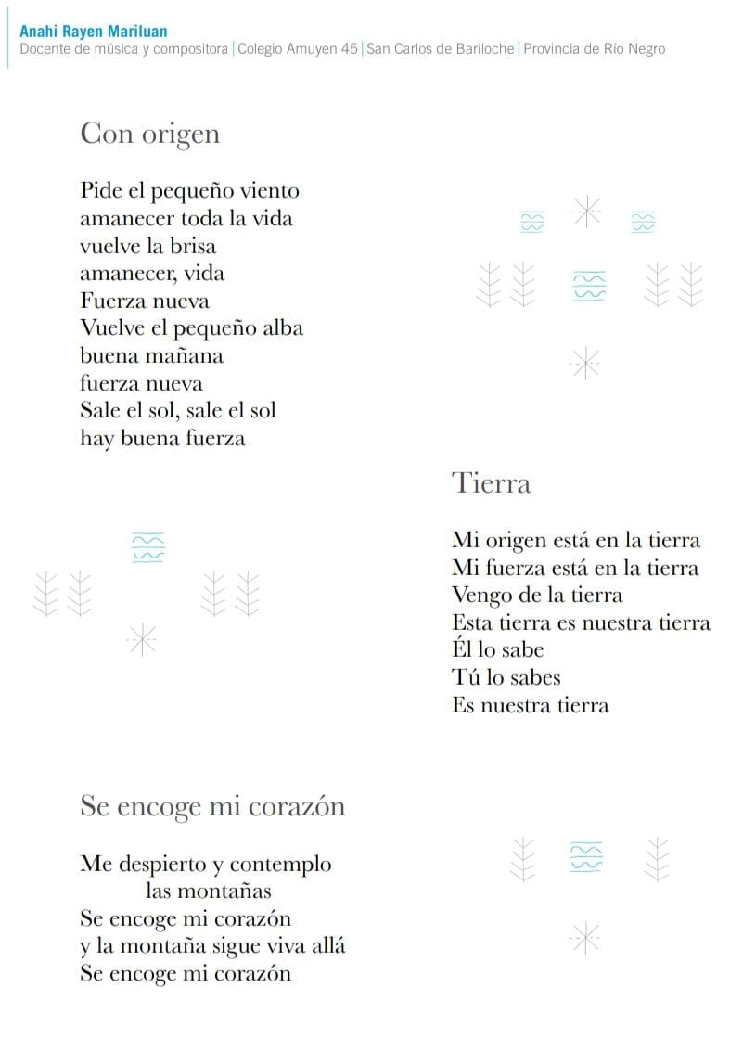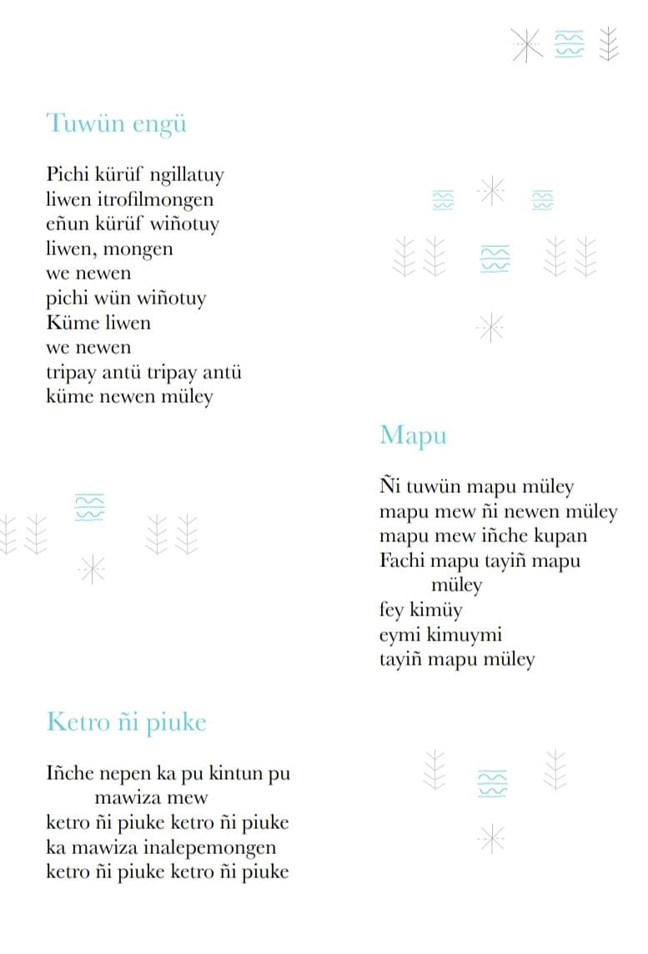

Cuestiones para promover discusión oral sobre el texto:
- ¿Qué los textos tienen en comun? (destacar que todos hacen referencia a elementos de la naturaleza);
- ¿Qué gênéros textuales son eses? (recordar a los alumnos qué es un género textual: textos que utilizamos para comunicarmos);
- ¿Cómo tú explicaría lo que es un poema? ¿Para qué sirven los poemas?
- ¿Conoce alguna característica que es común en este género?
- ¿Tú ya escribisteis algún poema? ¿A ti te gustaría escribir?
- ¿Qué tú sentistes al leer/escuchar los poemas?
- ¿Las temáticas abordadas en los poemas son semejantes? ¿Por qué? (Contextualizar la importancia de la naturaleza para los pueblos indígenas);
Producción inicial:
Después de la discusión y apuntamientos iniciales sobre el género, la próxima etapa se refiere a la producción inicial. Esa etapa es muy importante porque representa un esbozo de qué el alumno ya sabe sobre el género, siendo posible identificar las dificultades en la escrita y trabajarlas en los módulos.
Propuesta de producción: Será propuesta a los alumnos una producción de poema se basando en los poemas leídos anteriormente. El alumno va a escribir de acuerdo con qué entiende por poema, va a elegir un tema y relacionarlo con los elementos de la naturaleza, así como los poemas de Anahi. El profesor puede hacer los siguientes cuestionamientos de manera oral de modo a ayudar los alumnos en la producción:
- ¿Cómo va a ser estructurado su texto? ¿Habrá versos y estrofas?
- ¿Es importante haber un título?
- ¿Ese poema va basarse en su realidad o en su imaginación?
- Imagine el trayecto de su poema, puede destacar momentos de alegría o tristeza, lo que te marcó en su vida y comparar los hechos y sentimientos con la naturaleza... Ahora, ¡registre en el papel!
Módulo 1
Lectura y estudio sobre la literatura y aspectos culturales: Después del contacto y la lectura de los poemas, va a ser propuesto el trabajo con un poema específico: “Me declaro vivo”, lo cual también fue escrito por un miembro del pueblo Mapuche, el poeta Fábio Inalef. La versión del poema en lengua mapudungun también será disponibilizada a los alumnos. El profesor puede distribuir una copia para cada alumno, proponer primeramente una lectura individual, después una lectura colectiva.
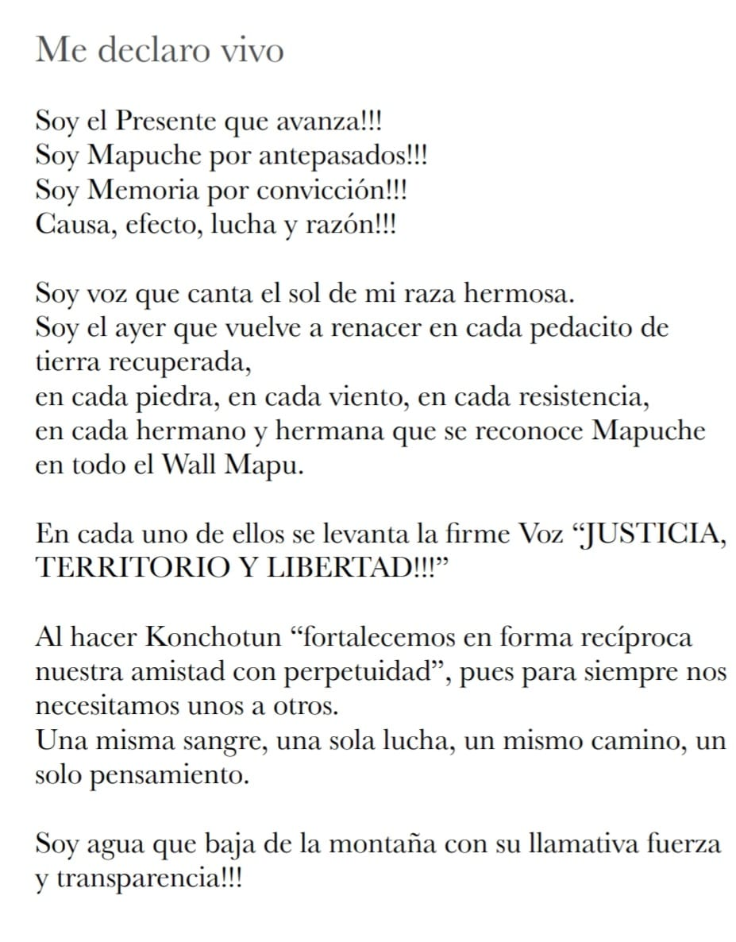
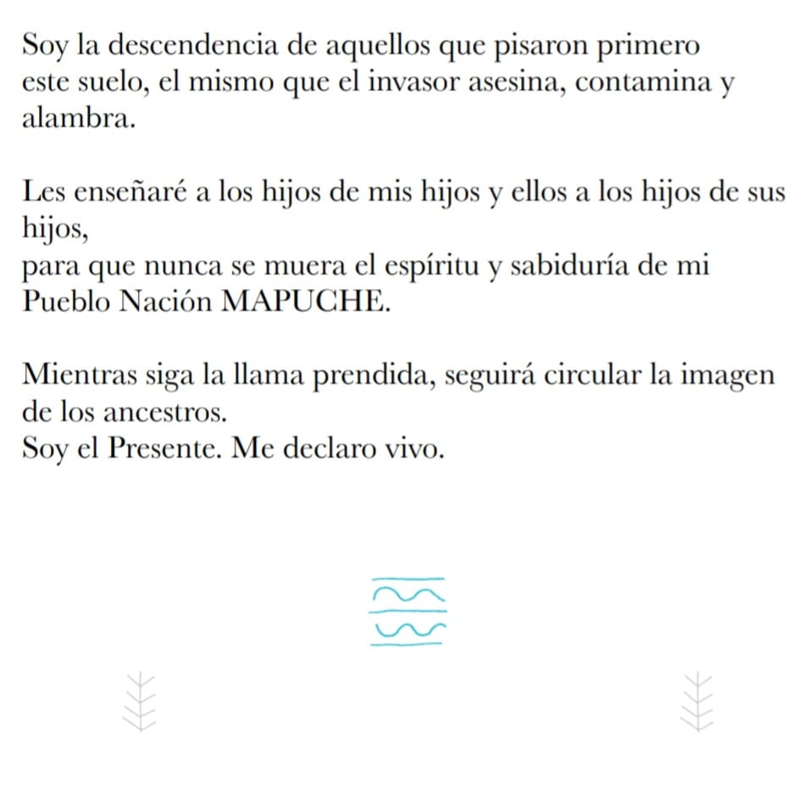
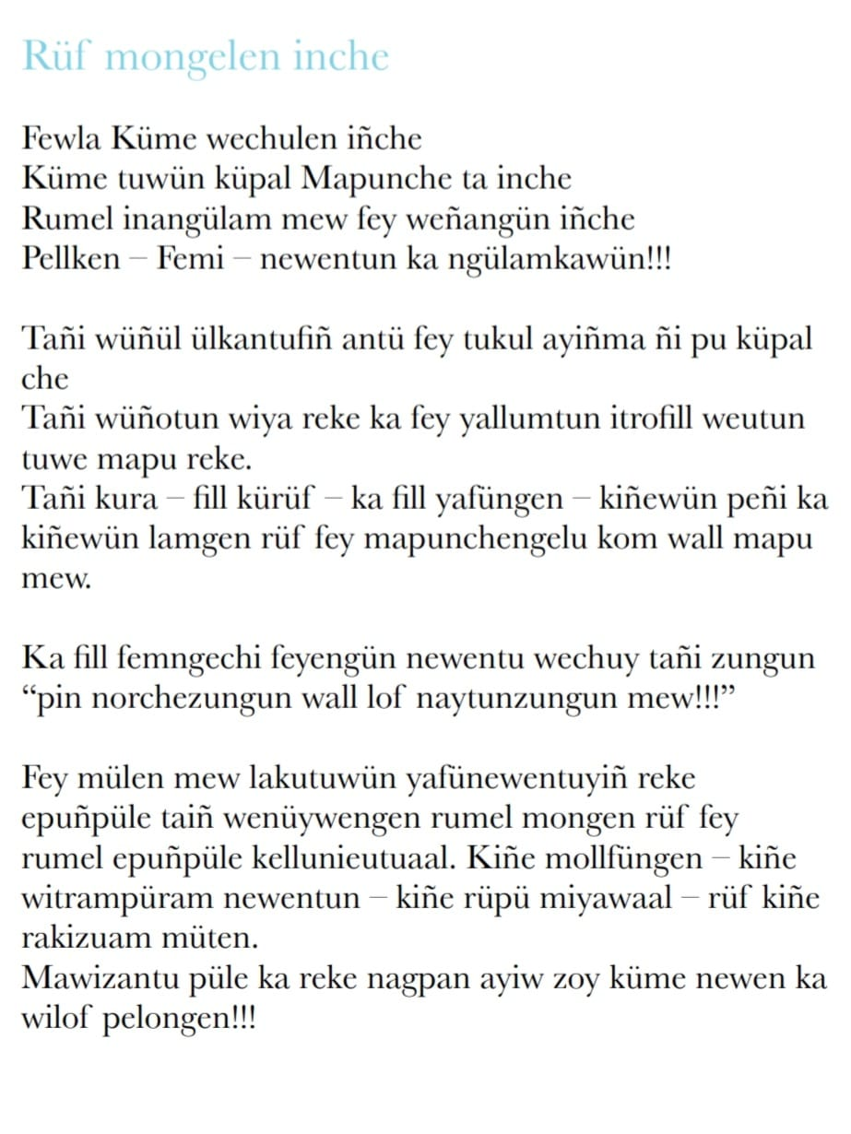
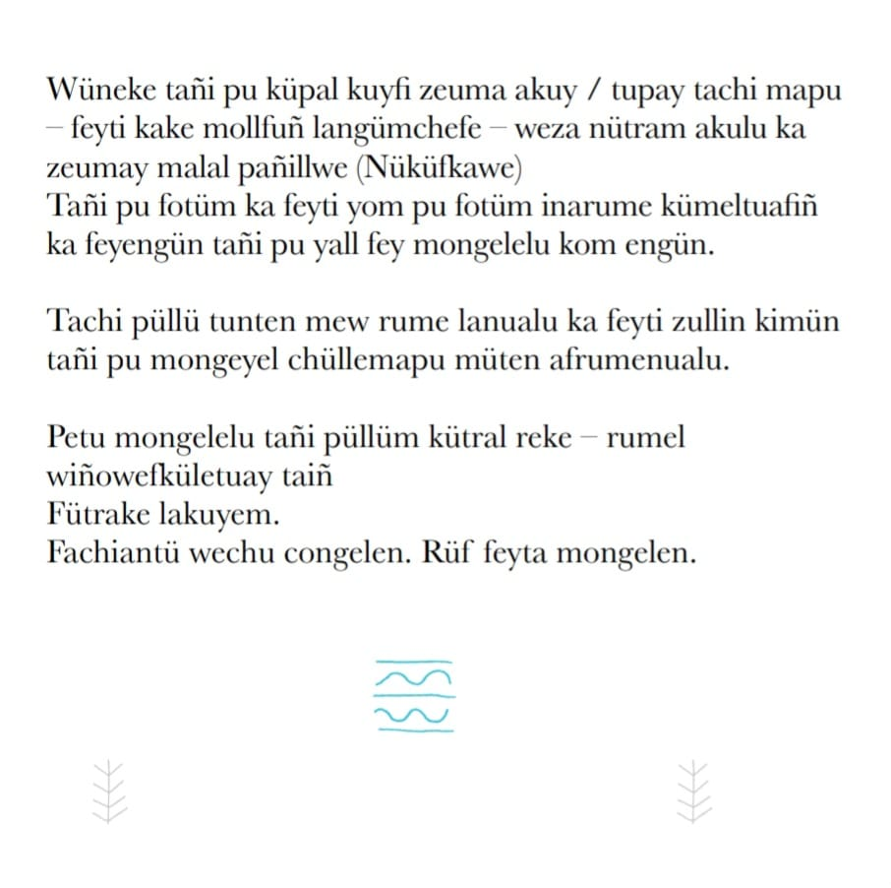
Después de hacer la lectura del poema, el profesor va a realizar una interpretación con los alumnos realizando cuestionamientos (oral o escrito) sobre el texto:
- Reflexiones acerca del contenido cultural – la literatura:
- ¿Cuál es la principal temática tratada en el texto?
- ¿A través del poema es perceptible que el autor pertenece a cuál pueblo indígena?
- ¿Tú conoces algo sobre el pueblo Mapuche de Argentina? ¿Y de algún otro pueblo indígena (de Brazil, por ejemplo)?
- ¿Usted sabe el número de pueblos indígenas que hay en Argentina o en Brazil?
- ¿Ya tenía visto algún poema así con esa temática? Si sí, ¡cuéntanos! Y si no, ¿cuéntanos que impresión creaste al conocer un poco de la resistencia del pueblo Mapuche por medio de la literatura:
- Es perceptible que el “yo poético” hace una crítica en el poema. ¿A quién él dirige su crítica? Explique mencionando partes del texto:
- ¿Lo qué el título del poema puede significar?
- ¿Tú has conseguido identificar o encontrar alguna semejanza con las palabras del idioma mapudungun y el español? Si sí, ¡muéstranos!
Además, en esta etapa el profesor puede hacer una presentación del escritor:
- Fábio Inalef es un símbolo de resistência en defensa del pueblo Mapuche;
- Él dá voz a su pueblo a través de sus escritas;
- Combate la violencia contra los indígenas, la exploración de recursos naturales, las invasiones de tierras, demostrando el valor de su pueblo por médio de las palabras;
- Valora y contribuye con la preservación de su lengua al escribir en formato bilíngue;
Es muy importante promover una discusión con los alumnos enfatizando que por medio del poema es evidente la defensa del autor por una poesía que sea capaz de poetizar la vivencia e identidad de su pueblo, resguardando su historia, cultura, territorio, lo que les es sagrado, la lucha contra o apagamiento de la historia y de la memoria. La literatura indígena se diferencia de otras literaturas por cargar un pueblo, una historia de vida, identidad, espiritualidad, guardando una memoria de saberes que, amenazada de desaparecimiento, resiste en las palabras escritas. Fábio Inalef, al poetizar la historia del pueblo Mapuche, también aborda cuestiones ambientales, la lucha por la preservación de los territorios, la manera que su pueblo se relaciona con la naturaleza y lo fenómenos naturales, exalta a identidad, registra el legado, construye la memoria, homenajea la ancestralidad y confirma el respeto a los más viejos y el orgullo de sus orígenes, la cual será pasada a las futuras generaciones.
Módulo 2
Estudio sobre el género: reconociendo las características del poema: ¿Vamos a comprender e interactuar?
- Reflexiones sobre el contexto de producción del texto:
- ¿A qué género textual pertenece?
( ) cuento ( ) declaración ( ) poema
- ¿Para quién fue escrito?
( ) solo a los indígenas ( ) a los blancos ( ) a todas las personas
- ¿Cuál es el propósito de las personas que escriben ese género textual?
- ¿Donde? ¿Y cuándo? (situación histórica en que fue escrito)
- ¿Cuáles son las temáticas exploradas en el texto?
- ¿Dónde encontramos ese género?
- ¿Qué tipo de sentimiento un lector puede tener al leer ese género?

- Reflexiones sobre la comprensión del género visando la estructura composicional/estilo:
- ¿Cuáles son los elementos pertenecientes al género visto? Asígnale con un X:
( ) Estrofas; versos; rimas; métrica; título; tema variable;
( ) Presencia del locutor; presencia de imágenes; título; versos; estrofas;
( ) Párrafos; versos; estrofas; rimas; moraleja al final;
- ¿Vamos a identificar cuantos versos y estrofas hay en este poema?
- ¿Hay rimas en este poema? (En este momento el profesor puede explicar que ni todos los poemas tienen rima)
- ¿El poema presenta un sentido propio o un sentido figurado?
- ¿Hay figuras de lenguaje? Identifique en el texto:
Módulo 3
Estudio lingüístico-comunicativo: Ahora vamos a analizar y aprender a hacer una presentación personal básica en español utilizando el verbo ser:
- Reflexiones sobre el contenido lingüístico:
- En el poema leído es posible identificar una forma principal de usar un verbo para hablar de la identidad y origen del escritor. ¿Cuál es el verbo que gana destaque en el texto? (Respuesta: es el verbo ser, conjugado en la primera persona del singular en el tiempo presente (yo + ser = soy).
- Entonces, se percibe que este verbo es utilizado en el presente de indicativo. ¿Cuál es la función del verbo ser en el poema? (Respuesta: es utilizado en el texto para expresar características, identificar, describir, valorar y presentar el autor, entre otras cosas).
- De este modo, para comunicarse bien en español e presentarse a otras personas es muy importante aprender la conjugación del verbo SER. Pero, es un verbo que exige atención, puesto que es irregular, o sea, su raíz y terminación sufre variación. ¿Vamos intentar completar la tabla con las conjugaciones del verbo SER en el presente de indicativo?
YO | Soy
TÚ
ÉL/ELLA
NOSOTROS/AS
VOSOTROS/AS
ELLOS/ELLAS
- Imagina que tienes que hacer tu primera presentación personal en español, o sea, tiene que dar informaciones tuyas a otra persona: nombre, apellido, de dónde eres, de qué país, cuál es su nacionalidad, qué haces, es casada/soltera. Así que completa las frases utilizando el verbo ser y preséntate:
¿Cómo te llamas? Yo _____ _____________.
¿De dónde eres? Yo _______ de ___________.
¿Cuál es tu nacionalidad? Yo _____ _________.
¿Estudias o trabajas? Yo ______ ____________.
¿Es casada o soltera? Yo ______ ____________.
Producción final:
Después de las lecturas, análisis y discusiones sobre el texto poético es el momento del alumno demostrar lo que ha comprendido y lo que domina referente al género trabajado por medio de la producción final, pero, ahora la producción será más elaborada que la primera. Los alumnos hasta pueden utilizarla para observar todo lo que puede ser mejorado y usarla como texto de apoyo que después servirá como comparación entre la primera producción y el producto final, posibilitando reflexiones sobre la escrita.
Escrita reflexiva: Alumnos(as), ahora es el momento de crear sus poemas atentándose para todo lo que vimos y estudiamos. El tema de su poema será su fuerza en la vida, o sea, así como el escritor Mapuche tú puedes destacar la fuerza de su pueblo, de su origen, su descendencia, su familia. Piense en un título desafiador. Lea el cuestionario abajo y suelte su creatividad.
a) ¿A quién será dirigido su texto?
b) ¿Con cuál objetivo este poema será escrito?
c) ¿En cuántos versos tú escribirás?
d) ¿En cuántas estrofas él será organizado?
e) ¿Que título va a tener?
f) ¿Será basado en hechos reales o ficticios?
g) ¿Va a tener rimas y figuras de lenguaje?
h) ¿Va a tener versos libres o con métrica?
Reescrita del texto: El profesor va a hacer la lectura y la corrección del poema, haciendo los apuntamientos necesarios, pero siempre respetando la escrita del alumno, es muy importante charlar con el alumno sobre su escrita, apuntar las fallas y equívocos, de modo que él pueda percibir y haga las correcciones apuntadas.

CONSIDERAÇÕES FINAIS

O presente trabalho teve como objetivo principal destacar o ato de resistência e a intelectualidade dos autores indígenas da coletânea Con Nuestra Voz, bem como, o interesse em destacar a língua nativa na obra analisada, de modo seja possível repensar e reconhecer a pluralidade étnica da América Latina. Aliás, ter a identidade cultural e linguística dos povos indígenas presentificadas na literatura nas aulas de espanhol é uma possibilidade de visualizá-los como seres pensantes, criativos, e capazes de contribuir em diversos campos da sociedade.
A partir desse trabalho, espera-se contribuir com os estudos sobre a formação de professores de língua espanhola da Educação Básica, de modo que esses não reproduzam estereótipos da língua que ensinam e que rompam com o ensino tradicional de língua centrado apenas em aspectos gramaticais. Espera-se que os futuros professores possam apresentar, por meio da literatura ameríndia, a diversidade do mundo em que vivemos. Ademais, a coletânea apresentada deve servir como uma significativa ferramenta de ensino da língua espanhola, na qual os docentes possam ressignificar as suas aulas buscando materiais didáticos e textos literários com autorias e representações positivadas sobre os povos indígenas, de modo a despertar a consciência crítica dos alunos por meio da interculturalidade. Para tanto, a sequência didática aqui apresentada fica disposição dos professores de língua espanhola, de modo que possam utilizá-la e promover práticas docentes interculturais.

REFERÊNCIAS BIBLIOGRÁFICAS

ARGENTINA. Ministerio de Educación de la Nación. Con nuestra voz: Escritos plurilingües de docentes, alumnos, miembros de pueblos originarios y hablantes de lenguas indígenas. - 1a ed. edición multilingüe. - Ciudad Autónoma de Buenos Aires: Ministerio de Educación de la Nación, 2015.

BRASIL. Lei 11.161/2005. Dispõe sobre o ensino de Língua Espanhola. Diário Oficial da República Federativa do Brasil. Brasília, DF, 8 ago. 2005. Disponível em: https://www.planalto.gov.br/ccivil_03/_ato2004-2006/2005/lei/l11161.htm. Acesso em: jan. 2023.

BRASIL. Lei 11.645/2008. Altera a Lei nº 9.394, de 20 de dezembro de 1996, modificada pela Lei nº 10.639, de 9 de janeiro de 2003, que estabelece as diretrizes e bases da educação nacional, para incluir no currículo oficial da rede de ensino a obrigatoriedade da temática “História e Cultura Afro-Brasileira e Indígena”. Diário Oficial da República Federativa do Brasil. Brasília, DF, 2008. Disponível em: https://www.planalto.gov.br/ccivil_03/_ato2007-2010/2008/lei/l11645.htm. Acesso em: jan. 2023.

BRASIL. Ministério da Educação. Base Nacional Comum Curricular (BNCC). Brasília, DF, 2018.

BRASIL. Ministério da Educação. Lei de Diretrizes e Bases da Educação Nacional (LDB). Brasília, DF: Disponível em: http://www.planalto.gov.br/ccivil_03/Leis/L9394.htm. Acesso em: jan. 2023.

BRASIL. Secretária de Educação Básica. Orientações Curriculares Nacionais (OCEN) - Linguagens, códigos e suas tecnologias. Brasília, DF: Ministério da Educação, Secretaria de Educação Básica, 2006. V.1. 239 p. Disponível em: http://portal.mec.gov.br/seb/arquivos/pdf/book_volume_01_internet.pdf. Acesso em: jan. 2023.

BRASIL. Secretária de Educação Básica. Parâmetros Curriculares Nacionais (PCNs): Ensino Médio - Linguagem, códigos e suas tecnologias. Brasília, DF: Ministério da Educação, Secretaria de Educação Básica, 2000. Disponível em: http://portal.mec.gov.br/seb/arquivos/pdf/14_24.pdf. Acesso em: jan. 2023.

COUTO, Ligia Paula. Didática da Língua Espanhola no Ensino Médio/ Ligia Paula Couto; elaboração de Aparecida de Jesus Ferreira...[et al.]. – 1. ed. – São Paulo: Cortez, 2016.

DOLZ, Joaquim; NOVERRAZ, Michele; SCHNEUWLY, Bernard. Sequências didáticas para o oral e a escrita: apresentação de um procedimento. In: DOLZ Joaquim; SCHNEUWLY, Bernard e colaboradores. Gêneros orais e escritos na escola. Trad. E Org. de Roxane Rojo e Glaís Sales Cordeiro. Campinas, SP: Mercado das Letras, 2004.

PARANÁ. Secretaria de Estado da Educação. Diretrizes Curriculares da Educação Básica para a Rede Estadual de Ensino Língua Estrangeira Moderna. Curitiba: SEED, 2008.

THIÉL, Janice. Pele silenciosa, pele sonora: a literatura indígena em destaque. Belo Horizonte: Autêntica Editora, 2012. – (Coleção Práticas Docentes, 3).

WALSH, Catherine. Interculturalidad y colonialidad del poder. Un pensamiento y posicionamiento otro desde la diferencia colonial. In: WALSH, C.; LINERA, Á. G.; MIGNOLO, W. (Orgs.). Interculturalidad, descolonización del estado y del conocimiento. Buenos Aires: Del Signo, 2006, p. 21-70.

WOGINSKI, Gilson Rodrigo; COUTO, Ligia Paula; SOUZA, Renan Fagundes de. (Orgs.). As identidades e as relações étnico-raciais no ensino da língua espanhola. Campinas, SP: Pontes Editores, 2018. 174 p.

O Mercado Comum do Sul (MERCOSUL) é um processo de integração regional conformado inicialmente pela Argentina, Brasil, Paraguai e Uruguai ao qual recentemente incorporaram-se a Venezuela e a Bolívia, esta última em processo de adesão. Disponível em: https://www.mercosur.int/pt-br/quem-somos/em-poucas-palavras/. Acesso: jan. 2023.
“Altera a Lei nº 9.394, de 20 de dezembro de 1996, modificada pela Lei nº 10.639, de 9 de janeiro de 2003, que estabelece as diretrizes e bases da educação nacional, para incluir no currículo oficial da rede de ensino a obrigatoriedade da temática “História e Cultura Afro-Brasileira e Indígena”. (BRASIL, 2008)

